THE LUMOS HOTEL SÜRDÜRÜLEBİLİRLİK ÇALIŞMASI
Sayın Misafirlerimiz;
Sürdürülebilirlik kapsamında tesisimizde aldığımız önlemlerimiz ve sizlerden beklentilerimiz,
ÇEVRE
THE LUMOS HOTEL Olarak;
- Atıklarımızı kaynağında sınıflarına göre ayırarak lisanslı firmalara vererek Geri Dönüşüme destek vermekteyiz. Tüm tesislerimizde Çevre Bakanlığı tarafından verilen Sıfır Atık belgemizi almış bulunmaktayız.
- Tesislerimizden çıkan atıklarımızın miktarlarımızı hesaplayarak aylık yapmış olduğumuz enerji tasarruflarımızı hesaplamaktayız.
- Kullanmış olduğumuz kimyasalların doğa dostu olmasını tercih etmekteyiz. Aylık olarak kullanmış olduğumuz kimyasal miktarlarını hesaplamaktayız.
Gelecek Nesillerimize yaşanabilir bir çevre bırakmak için sizlerden beklentilerimiz atıkların ayrışımında bizlere destek olmanızı rica ederiz.
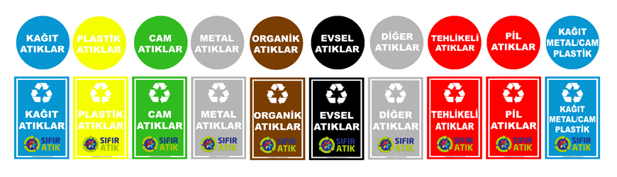
Renk kodları;

DOĞAL YAŞAM
THE LUMOS HOTEL Olarak;
- Doğal yaşamın korunması için nesli tükenen hayvanların ve bitkilerin korunmasına destek vermekteyiz.
- Doğal yaşama destek olmanız için sizlerden beklentilerimiz,

Hayvan satın almayın onun yerine sokak hayvanlarını sahiplenin.

Bakamayacağınız hayvanı sahiplenmeyin

Bütün hayvanlara aynı şefkati gösterin

Sokak hayvanlarıyla ilgilenin

Çevre temizliğine özen gösterin

Kürklü ve vahşi hayvan derisi ürünlerden kaçının

Vahşi hayvan beslemeyin

Hayvanların yaşam alanlarını koruyun
- Doğasında bulunması gereken hayvanları tutsak edilen aktivitelere katılmamanızı öneririz.

Doğal Yaşam Alanların Korunması

Biyoçeşitlilik, tüm dünyadaki yaşam formlarının çeşitliliğini ve bunların parçası olan ekolojik süreçleri ifade eder. Alanya’da bulunan endemik bitki çeşitleri olarak Yılan Yastığı, Peygamber Çiçeği, Çakşır Otu yer alıyor.
Bu endemik bitkilerin korunması için bizler
- Yılan Yastığı ya da Peygamber Çiçeği gibi endemik bitki olan bölgeleri gezerken
bu bitkilere zarar vermeyiniz.
- Koparmayız – Köklemeyiz ve Üzerine basmayız.
- ATV motorlar ile bu alanlara girmeyiz.
- Farkında olmadan bu endemik bitkilerin yok edilmesine katkıda bulunduğumuz sayısız yol vardır.

Haydi, doğal yaşamın korunmasına yardımcı olalım.
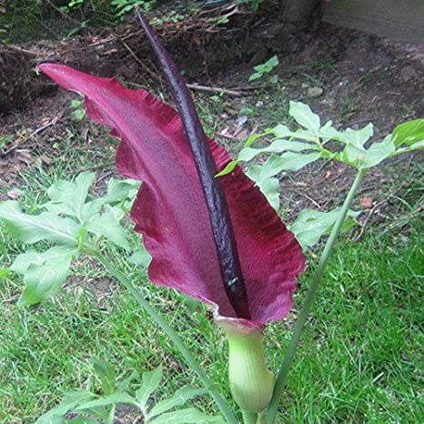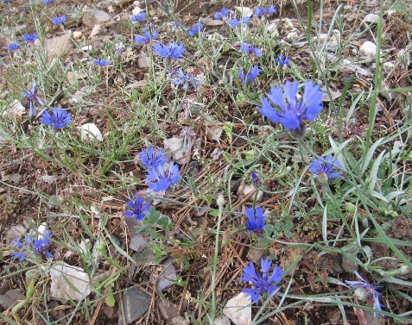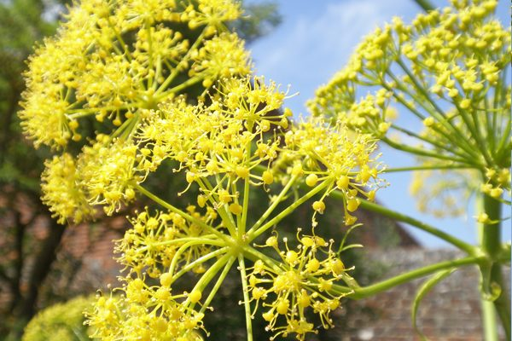

ENERJİ VE SU TASARRUFU
THE LUMOS HOTEL Olarak;
- Kullanılan elektrik, su, lng gibi enerji kaynaklarımızın kontrollü kullanımı, enerji tasarrufu kapsamında yapılması gerekenler gibi konularda personellerimize eğitimler verilmekte ve kayıtları düzenli tutulmaktadır.
- Bunun için enerji tasarruflu ürünler kullanmaktayız.
- Aldığımız elektronik ürünlerin enerji tasarruflu olmalarına özel gösterilmektedir.
- Enerji tasarruflu ampüller veya led aydınlatmalar kullanılmakta.
- Su tasarrufu için musluklarımıza perlatörler takıldı.

Enerji ve Su Tasarrufu için sizlerden beklentilerimiz,
- Gereksiz gördüğünüz tüm enerji kaynaklarını kapatınız. ( Lamba, klima, Tv, vb.)
- Yüksek enerji sınıfı etiketli verimli lamba (LED) tercih edilmeli.
- Klima açıldığında düşük bir sıcaklığa getirip aniden soğutma yapılmamalı.
- Klimanın üfleme hızı gereğinden fazla yüksek tutulmamalı.
- Yüksek enerji sınıfına sahip ürünler tercih edilmeli.

- Su boşa akıtılmamalı
- Diş fırçalarken veya tıraş olurken musluğu kapatın
- Duşta kalma sürenizi kısaltın
- Duşta sabunlanırken, şampuanlanırken suyu kapalı tutun.
- Su tasarruflu musluk başlığı kullanın
- Çamaşır ve Bulaşık makinesini tam doldurun.
- Odanızda su sızıntısı var ise mutlaka resepsiyona (9) bildirin.
- Klozete tuvalet kâğıdı atmayın

SOSYAL SORUMLULUK
- Çalışanlarımızın, bölge halkımızın ve tedarikçilerimizin haklarının korunmasına ve bölge esnafları ile çalışarak bulunduğumuz bölgeye ekonomik olarak destek vermekteyiz.
- Siz misafirlerimize yöremiz ile bilgilendirmeler konusunda Alanya Köşemizde bulunan yayınları takip edebilirsiniz.
- Yöre halkımızla birlikte yardımlaşma, tarihi ve kültürel varlıkları koruma adına çalışmalar yapmaktayız.
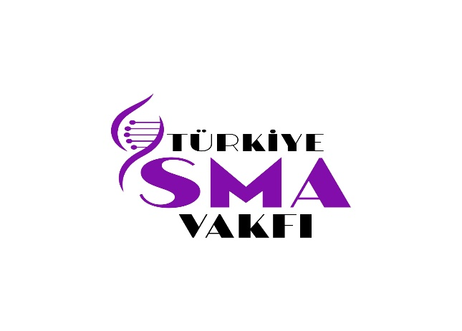
- Sosyal sorumluluklarımız kapsamında Köy okullarına kitap bağışı, Lösev, Türkiye SMA Vakfına ve Mavi Kapak kampanyaları yürütülmektedir. Sizlerde bu kampanyalarımıza dahil olmak isterseniz Kitap bağışı için resepsiyona (9) ile iletişime geçebilirsiniz. Lösev ve SMA vakfı için Web sitelerinden bağış bölümünden bağışlarınızı yapabilirsiniz. Mavi Kapak kampanyamız için Mavi Kapak Toplama noktalarımıza biriktirmiş olduğunuz mavi kapakları bırakabilirsiniz.

https://www.sma.org.tr/bagis |   https://www.cekulvakfi.org.tr/
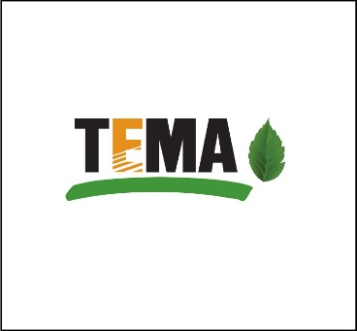  https://www.tema.org.tr/ |   BİR ÇOCUKTA SEN OKUT

TARİHİ ALANLAR
Kültürel Miras Kırılgandır.
- Bugün birçok insan kültürel mirasın deprem ve sel gibi ani doğal felaketlerden, kirlenme gibi yavaş ilerleyen süreçlerden ve insanlığın diğer faaliyetlerinden kaynaklanan risklere maruz kaldığının bilincinde değildir.
- Eski çömleklerden ya da mozaiklerden hatıra amacıyla küçük parçalar alınması gibi en masum görülen hareketler bile, binlerce kişi tarafından tekrarlandığında yıkıcı bir özellik göstermektedir.
- Tekstil, taş ya da metal bir nesneye dokunulması onun üzerinde yağ izi ya da terden kaynaklanan asit bırakmaktadır.
- Bir tarihi yapıya tırmanılması onun aşınmasına ve dağılmasına neden olmaktadır.
- Yazı yazılması ya da isim kazınması giderilmesi imkânsız zararlara neden olmaktadır.
- Dar ve kalabalık ortamlarda büyük poşetlerle ya da sırt çantaları ile dolaşılması bir parçayı devirebilir ya da duvardaki bir resmi çizerek tahrip olmasına neden olabilir.
- Farkında olmadan kültürel mirasın yok edilmesine katkıda bulunduğumuz sayısız yol vardır.
- Haydi, kültürel mirasımızı korumak ve çeşitlilik ve zenginliğinden yararlanmak için bir araya gelelim.

QR KOD ÜZERİNDEN VEYA LİNK ÜZERİNDEN ANTALYA KÜLTÜRÜ İLE İLGİLİ BİLGİLER ALABİLİRSİNİZ | 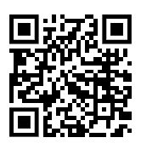  https://www.kulturportali.gov.tr/arama/Antalya
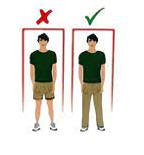
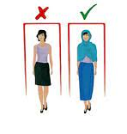

TARİHİ VE ÖREN YERLERİMİZ

Kültürel ve Tarihi değerleri olan mekânlar ziyaret ederken tarihi değerlerimize zarar verecek davranışlardan sakınılmalıdır. Bunlar izin verilmeyen alanlara girmesi, çöplerin yerlere atılması, fotoğraf çekilmesine izin verilmeyen alanlarda fotoğraf çekilmesi, tarihi değerler dokunulmaması vb. gibi zarar verecek her türlü davranıştan kaçınılmalıdır.
Bunun yanı sıra gezilerinizde yerel gıda ve hediye ürünlerinden satın alarak yerel halka destek verebilirsiniz.

Yer Adı | Türü
Alanya Kalesi | Kale / Antik Yerleşim
Alara Kalesi | Kale / Tahkimat
Syedra Antik Kenti | Antik Kent / Ören Yeri
Alanya Arkeoloji Müzesi | Müze
Atatürk Evi Müzesi | Müze / Tarihi Yapı

Doğal Güzellikleri ve Aktiviteler
Yer Adı | Türü
Damlataş Mağarası | Doğal Mağara
Dim Mağarası | Doğal Mağara
Cüceler Mağarası | Doğal Mağara
Sapadere Kanyonu | Doğal Park / Kanyon
Kleopatra Plajı | Plaj
Damataş Plajı | Plaj
Alanya ATV / Jeep Safari | Aktivite / Tur
Alanya Tekne Turu | Aktivite / Tur
Alanya Yamaç Paraşütü | Adrenalin Sporu
Alanya Şehir Turu | Kültür Turu
Dimçayı Turu | Doğa Turu

ALANYA TANITIMI
Alanya bölgesine ait görseller, tarihi mekânlar, alternatif turizm yerleri, doğal yaşam yapısı, Alanya’nın inşasında bulunanlar, eski Yörük hayatı, geleneksel adetleri gibi çok sayıda bilgiye Alanya geziniz sırasında ulaşabilirsiniz. Aşağıdaki QR kod ve linkten Alanya kalesinde sanal tur yapabilirsiniz.
Alanya da bulunduğunuz süre içerisinde Alanya Kalesi, Kızıl Kule, Dimçayı, Syedra Antik Kent, Damlataş Mağarası, Dim Mağarası, Alanya Arkeoloji Müzesi, Alanya iskelesi, Sapadere Kanyonu, Kent Pazarları mutlaka gidilip görülmesi gereken yerlerdir. Bu alanları gezerken mutlaka Türk gelenek ve göreneklerine göre hareket edilmesini sizden rica ederiz. Bu kapsamda;
-Yüksek sesle konuşmak ve işaret etmemek
-Başkaları için önemli olan yerlerle alay etmemek
-Gezmeye giderken mutlaka kılık ve kıyafetlere özen göstermek gerekmektedir.
-Ayrıca Cami vb. dini alanlara girerken mutlaka dini inançları gereği giyinilmesi gerekmektedir
QR KOD ÜZERİNDEN VEYA LİNK ÜZERİNDEN ALANYA SANAL TUR YAPILABİLİR |   https://www.360tr.com/alanya-kalesi-1-panorama-sanal-tur_e5aebeea9_tr.html

MÜZE VE ÖREN YERLERİ ÜCRETLERİ | https://dosim.ktb.gov.tr/TR-218202/muze-ve-oren-yeri-ucretleri.html | 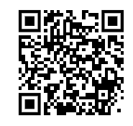
MÜZE VE ÖREN YERLERİ E – BİLET | https://muze.gov.tr/ETicket | 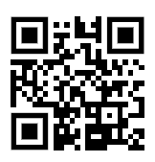

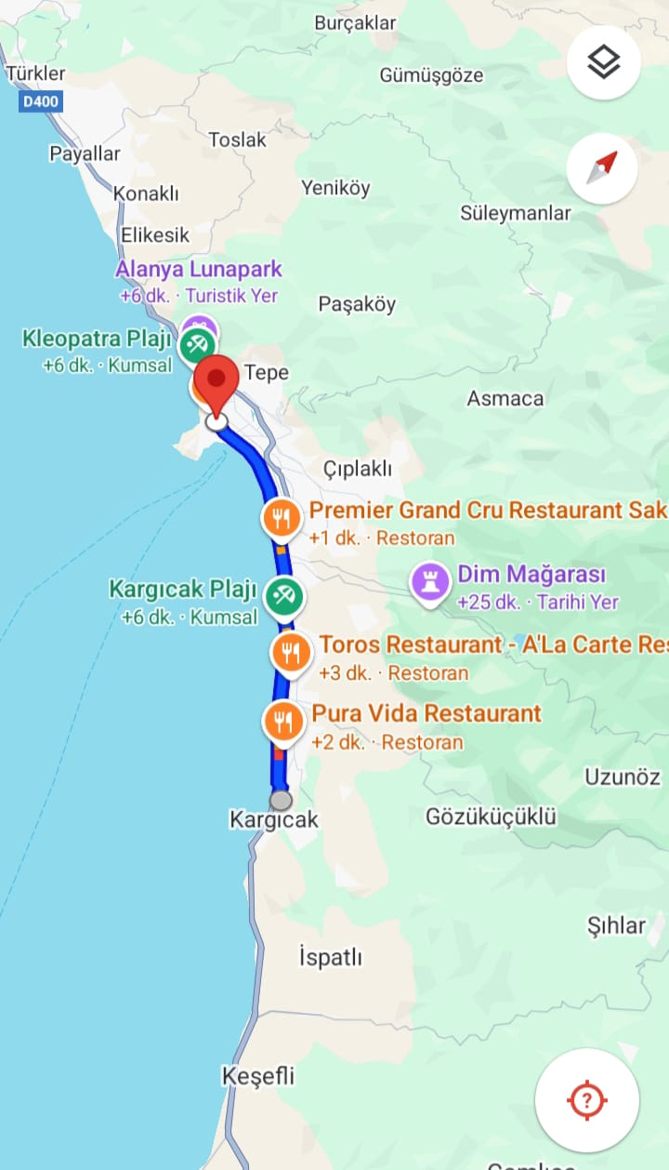
TOPLU TAŞIMA

Toplu taşıma araçlarının faydaları:

- *Trafiği azaltır.
- *Çevre kirliliği önler.
- *Güvenli ve rahattır.
- *Ekonomik ve hızlıdır.
- *Uzun ve kısa mesafelerde enerji ve zaman tasarrufu sağlar.
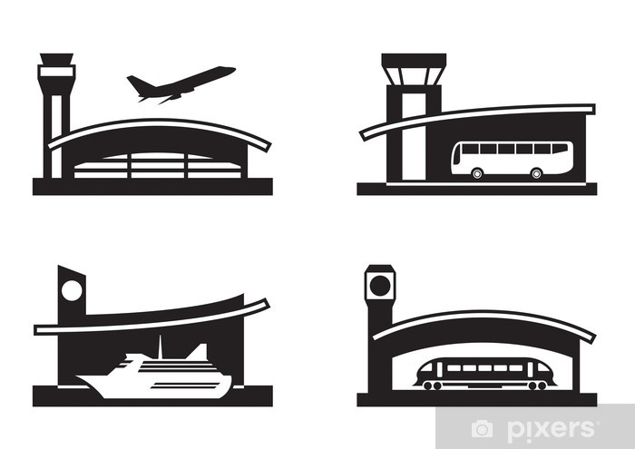

GELECEĞİMİZ OLAN ÇOCUKLARIMIZ!
Onları korumak ve kollamak hepimizin görevidir. Çocuklarımızın korunması için istismar ve ihmaller konusunda lütfen bizlere yardımcı olunuz. Böyle bir durum tespit etmeniz durumunda lütfen Resepsiyona (9) bilgi veriniz.

ÇOCUKLARIMIZI KORUMA KONUSUNDA SİZİ İŞ BİRLİĞİNE DAVET EDİYORUZ;
- 0-12 yaş altı küçük çocuklarınızı odanızda yalnız bırakmamanızı,
- 0-12 yaş altı çocuklarınızı havuzlarda ve sahilde yalnız bırakmamanızı,
- 0-12 yaş altı küçük çocuklarınızın asansörlere yalnız binmelerine izin vermemenizi,
- Otelde yabancı kişilere çocuklarınızı teslim edip otel dışına çıkmamanızı,
- Mini clube teslim etmiş olduğunuz çocuklarınızı yine kendiniz teslim almanızı,
- 18 yaş altı çocuklarınızın alkol kullanımına izin vermemenizi,
- Çocuk haklarına saygı göstermenizi,
- Çocuk ihmal ve istismarına yönelik davranışlarda bulunmamanızı,
- Çocuk haklarına ve istismarına yönelik aykırı davranışta bulunan kişileri yönetime bildirmenizi,
Siz değerli misafirlerimizden rica ediyoruz.


ÇOCUKLARIMIZ BİZE GELECEĞİN EMANETİDİR.

